**UNIVERSIDAD TECNOLÓGICA DE LEÓN**

**PROYECTO FINAL DE**

**PROGRAMACIÓN DE APLICACIÓNES**



**Manual de la Empresa**

**Sistema de punto**

**de ventas en C#**

**DESARROLLADO POR:**

**Alfaro Muñoz Alejandra**

**Hernández Vázquez Míriam Yanet**

**López Zamora Victor Alejandro**

**Lozano Moreno María De Lourdes**

**Ramírez Aldape Leonardo**

**PROFESOR:**

**Rangel Alcaraz Sergio**

**Universidad Tecnológica de León**

<http://www.utleon.edu.mx>

Blvd. Universidad Tecnológica # 225

Col. San Carlos. Cp. 37670, León, Gto. Mex.   
Tel (477) 7 10 00 20. Fax (477) 7 72 53 40 ©2008

**León, Guanajuato, México, Diciembre del 2018**

**Introducción**

El presente documento muestra de forma detallada el manual de la organización de la empresa *Octavarium*, dedicada a la venta de instrumentos musicales, en donde se da a conocer, de acuerdo al Artículo 285 de la ley federal del trabajo, ofreciendo productos de música de la más alta calidad. Encargada de demostrar claramente que se cumple con sus principales objetivos, los cuales son: la venta y disponibilidad de instrumentos musicales, teniendo como socios a las marcas más importantes como Yamaha, Korg, entre otras. En dicho manual se muestra cómo se organiza de principio a fin la empresa, delimita su principal objetivo, define las funciones y responsabilidades que cada integrante de la empresa y como es que ha sido el desempeño de la misma.

**Antecedentes históricos**

*Octavarium* es una empresa que se dedica a la comercialización de instrumentos musicales de la más alta calidad teniendo como socios a las más importantes marcas como son Yamaha, Korg, Stradivarius, Jackson, Gibson, Tama, Shure, Pearl, Evans.

Tomó sus inicios en el año 1984 en la ciudad de León, Guanajuato, dentro de la tienda han desfilado grandes artistas de talla mundial como son Carlos Santana, Alex Gonzales, Phil Collins entre muchos otros más, *Octavarium* se caracteriza por la calidad de sus productos y la excelente atención a sus clientes.

A su primer año de haber emprendido el negocio a las ventas de instrumentos musicales obteniendo clientes frecuentes. Su éxito es debido a las ventas que producen y socios que la conllevan. En la actualidad, encargada de vender y administrar sus productos en 12 establecimientos dentro del país, contando con el personal capacitado para cumplir compromisos, seguir ofreciendo instrumentos musicales de alta calidad.

**Reglamento interno de la empresa**

1. Ninguna persona podrá trabajar o usar recursos de la empresa sino es parte de ella.
2. Todos los empleados tienen derecho a un día de descanso, ellos podrán decidir qué día, pero deberán avisar previamente, mínimo dos días de anticipación.
3. Todo el personal tiene derecho a su privacidad.
4. Los trabajadores deberán realizar eficazmente las funciones que les asignen.
5. Los empleados deberán cumplir puntualmente con el horario de trabajo.
6. Ningún trabajador realizará otro tipo de labores del que fue contratado.
7. Los empleados deberán de asistir a laborar durante sus días y horarios establecidos.

**Sanciones**

1. En caso de tomarse el fin de semana, será descontado de su sueldo este día.
2. Si algún empleado infringe la privacidad de otro, será suspendido de sus labores sin goce de sueldo, el equivalente a 2 días de trabajo.
3. En caso de que no se realicen adecuadamente las actividades, se le llamará la atención, además de que las próximas tareas que se le asignen serán de menor rango.
4. Si algún empleado no cumple con su horario de trabajo será sancionado y esto se verá reflejado en su sueldo.
5. Si se sorprende algún empleado obstruyendo las actividades de otro, será sancionado con la suspensión de sus actividades.
6. Si se sorprende a algún empleado mintiendo acerca de explotación, será suspendido permanentemente de sus labores.

**Filosofía**

**Misión**: Ofrecer a los clientes productos de la más alta calidad, para que los artistas puedan enganchar a sus audiencias con su música, sin preocuparse por su instrumento.

**Visión**: Posicionar *Octavarium* como una de las mejores tiendas de instrumentos musicales a nivel mundial en el medio artístico.

**Valores**:

* + Responsabilidad
  + Calidad
  + Confianza
  + Solidaridad
  + Actitud
  + Compañerismo

**Estructura orgánica**

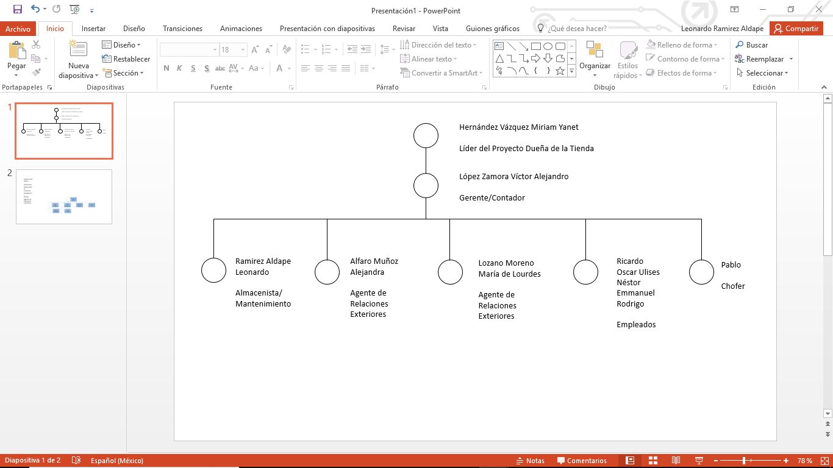

**Objetivos y funciones de los Roles**

**DUEÑA DE LA TIENDA**

Sus funciones: dirigir y cobrar.

**GERENTE/CONTADOR**

Sus funciones son: planificar, organizar, dirigir, controlar, coordinar, analizar, calcular y deducir el trabajo de la empresa, además de contratar al personal adecuado, efectuando esto durante la jornada de trabajo.

* Planificar los objetivos generales y específicos de la empresa a corto y largo plazo.
* Organizar la estructura de la empresa actual y a futuro; como también de las funciones y los cargos.
* Dirigir la empresa, tomar decisiones, supervisar y ser un líder dentro de ésta.
* Controlar las actividades planificadas comparándolas con lo realizado y detectar las desviaciones o diferencias.
* Coordinar con el Ejecutivo de Venta y la Secretaria las reuniones, aumentar el número y calidad de clientes, realizar las compras de materiales, resolver sobre las reparaciones o desperfectos en la empresa.
* Decidir respecto de contratar, seleccionar, capacitar y ubicar el personal adecuado para cada cargo.
* Analizar los problemas de la empresa en el aspecto financiero, administrativo, personal, contable entre otros.
* Realizar cálculos matemáticos, algebraicos y financieros.
* Deducir o concluir los análisis efectuados anteriormente.

**ALMACENISTA/MANTENIMIENTO**

* Recibe y revisa materiales, repuestos, equipos, alimentos y otros suministros que ingresan al almacén.
* Verifica que las características de materiales, repuestos, equipos y/o suministros que ingresan al almacén se correspondan con la requisición realizada y firma nota de entrega y devuelve copia al proveedor.
* Codifica la mercancía que ingresa al almacén y la registra en el archivo manual (kardex) y/o computarizado.
* Clasifica y organiza el material en el almacén a fin de garantizar su rápida localización.
* Recibe y revisa las requisiciones internas de materiales, repuestos y/o equipos.
* Elabora guías de despacho y órdenes de entrega y despacha la mercancía solicitada al almacén.
* Lleva el control de las salidas de mercancía en el almacén registrándolo en el archivo manual (kardex) y/o computarizado.
* Elabora inventarios parciales y periódicos en el almacén.
* Elabora saldos de mercancía que quedan en existencia e informa a su superior inmediato.
* Guarda y custodia la mercancía existente en el almacén.
* Realiza trámites ante la Dirección de Transporte a fin de conseguir la asignación de vehículos para el traslado de la mercancía.
* Transcribe y obtiene acceso información operando un microcomputador.
* Cumple con las normas y procedimientos en materia de seguridad integral, establecidos por la organización.
* Mantiene en orden equipo y sitio de trabajo, reportando cualquier anomalía.
* Elabora informes periódicos de las actividades realizadas.
* Realiza cualquier otra tarea afín que le sea asignada.

## **RESPONSABILIDAD DE MANTENIMIENTO**

* Mantener las instalaciones del negocio en constante cuidado para evitar algún incidente o riesgo.
* Hacer reporte en mantenimiento que se aplicó, asi mismo un reporte de herramientas que se utilizaron.
* Cumplir con las normas y procedimientos de seguridad y salud en el trabajo.
* Revisión del lugar de trabajo antes de iniciar las labores diarias y al finalizar las mismas
* Mantenerse alerta ante las condiciones inseguras y los riesgos generales del lugar de trabajo

**AGENTE DE RELACIONES EXTERIORES**

* Se encarga de buscar y negociar con los mejores partners existentes para que el negocio tenga más garantía de ventas en sus productos.
* Encargada del monitoreo de los distintos socios/partners a la llegada del negocio, parque este mismo pueda promover e incrementar las ventas.

**EMPLEADOS**

* Encargados de atender a los clientes en todo momento.
* Consultar la base de datos de la tienda para verificar si existe el producto consultado por el cliente.
* Registrar cada producto o artefacto vendido, reportar los artefactos en mal estado.

**CHOFER**

* Trasladar el artefacto vendido al cliente.
* Transportar la mercancía nueva al negocio.